 |  | 

Un Pathé Baby recuperat al camí de la retirada de 1939

En un dels passos de l’exili republicà fou abandonada una bobina amb pel·lícula del sistema Pathé Baby que va ser retrobada, vuitanta-sis anys més tard, per Lluís Bassaganya, gestor de l’exposició permanent ‘La retirada’ de l’Espai Cultural Cal Marquès de l’Ajuntament de Camprodon.
La Filmoteca de Catalunya va procedir a la restauració de la pel·lícula i el Centre de Restauració de Béns Mobles de Catalunya (CRBMC) durà a terme un estudi i procés de conservació-restauració de la bobina.
El proper dimarts 3 de juny a les 18.00 h a la Sala Laya tindrà lloc la tercera sessió del cicle ‘Arxiu Viu’, on les tres institucions ens explicaran amb detall aquest procés col·laboratiu.

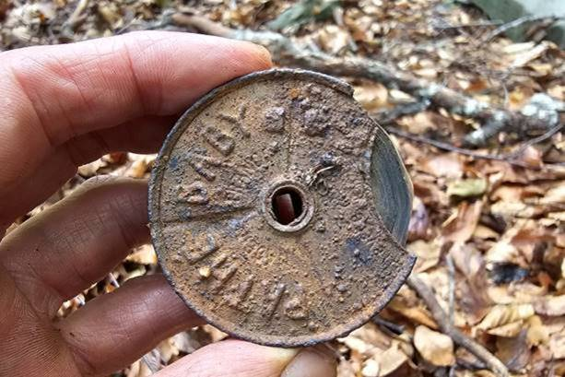
Amb la caiguda de Barcelona, el 26 de gener de 1939, va començar l’èxode de milers de persones, que fugien de les tropes franquistes cap a la frontera amb França. L'exili republicà s'efectuà majoritàriament a peu seguint les principals rutes que condueixen a França, a través dels anomenats "camins de la retirada", que van quedar replets d’objectes abandonats per les condicions extremes, la dificultat del territori, la neu i l’abatiment moral i físic.
Una de les vies d’escapada foren les valls de Camprodon al Ripollès, seguint pistes que s’enfilaven fins a Prats de Molló, pel Coll d’Ares i Coll Pregons, per on sortiren de Catalunya més de cent mil republicans. Lluís Bassaganya, en el marc de la seva tasca de recuperació de materials, va trobar una bobina de Pathé Baby que encara contenia la pel·lícula al seu interior. https://www.mollo.cat/exili
Es va acordar prioritzar la pel·lícula, l’element més fràgil, ja que contra tot pronòstic havia sobreviscut vuitanta-sis anys en unes condicions totalment adverses, tan bon punt es va treure d’aquest entorn s’havia d’actuar immediatament, per preservar el poc que pogués quedar de la pel·lícula. Aquest projecte ha estat possible gràcies a la col·laboració entre el Centre de Restauració de Béns Mobles de Catalunya CRBMC i la Filmoteca de Catalunya, dues institucions dedicades a la restauració del patrimoni a Catalunya. Així la bobina original es podrà exposar junt amb la digitalització de la pel·lícula, a l’Espai Cultural Cal Marquès de Camprodon, mentre que la pel·lícula original restarà conservada a la Filmoteca, al seu Centre de Conservació i Restauració.

PROCÉS

Context tecnològic
El sistema de projecció de cinema per a les llars Pathé Baby va ser llançat al mercat al 1922 per la casa francesa Compagnie Générale des Établissements Pathé Frères Phonographes & Cinématographes, juntament amb sistema de compra i lloguer de pel·lícules, versions reduïdes del seu propi catàleg en 35mm. Aquest “cinema a casa” va rebre un exitosa acollida, també a Barcelona, tant en l’àmbit domèstic com educatiu, i permetia reveure, en qualsevol moment, els grans èxits del cinema dels darrers anys. Els films que s’utilitzaven anaven inserits en una bobina metàl·lica, tenien un pas de 9.5mm i perforació central i el suport era de diacetat de cel·lulosa, suport no inflamable.
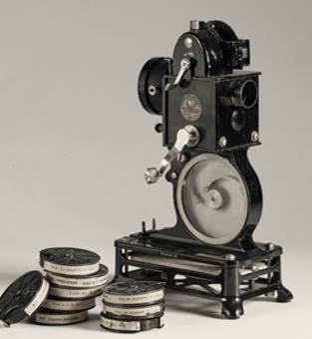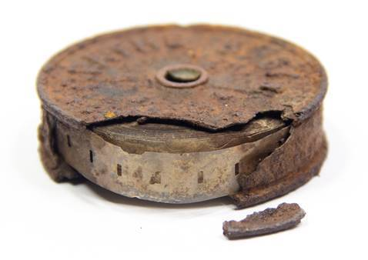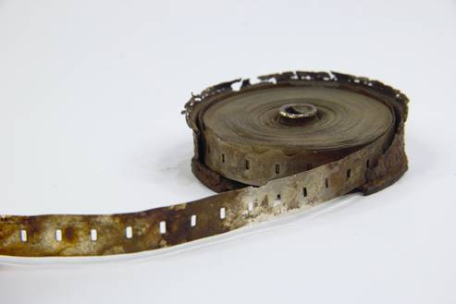

Intervenció
A través del CRBMC, Lluís Bassaganya es va posar en contacte amb el Centre de Conservació i Restauració, 2CR, de la Filmoteca de Catalunya, per sol·licitar assessorament en el procés de restauració de la pel·lícula. Un cop al 2CR, l’equip de conservació el va inspeccionar per realitzar l’informe del material i establir una proposta d’actuació, des del context històric i tecnològic, la mínima intervenció per extreure el film de la bobina, fins a la identificació a partir dels pocs fotogrames conservats i la seva digitalització. La bobina original, una capseta de metall, s’ha portat al CRBMC pel seu estudi i intervenció. En primer lloc, s’ha fotografiat amb llum visible, rasant i UV i s’ha fet una radiografia per avaluar l’estat dels dos tipus de metall identificats. S’ha continuat amb l’estudi de l’estat de conservació per identificar les patologies i fer la diagnosi i la proposta d’actuació, centrada en l’estabilització de la peça.
Un cop finalitzat el procés, la bobina original es podrà incorporar a l’exposició permanent “La retirada” així com la digitalització de la pel·lícula per a la seva difusió i exposició a Cal Marquès de Camprodon.

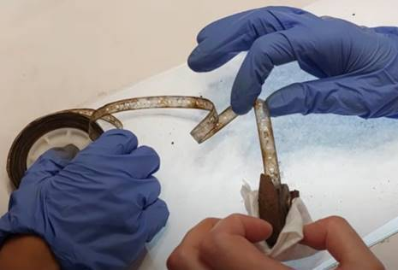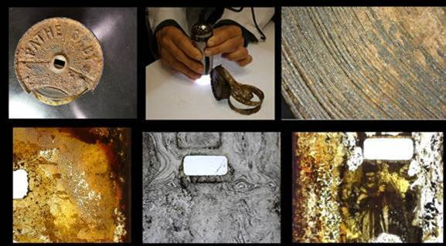
Identificació
A partir dels fragments d’imatge conservats s’ha pogut identificar el film. Es tracta de la producció Pathé núm. 5.252 Le judgement de Salomon de 1912, dirigida per André Adreani, dins la sèrie d’Art Pathé frères; protagonitzada per Leontine Massat, en el paper de la veritable mare, i René Alexandre, en el paper de Salomó. Amb una durada de 400 metres, 22 minuts, va ser una gran producció de l’època, motiu pel qual va es incorporar al catàleg Pathé Baby, que en va fer una versió reduïda de 9 minuts en tres rotlles amb els números 339-340-341, per al seu lloguer i venda pel sistema Pathé Baby.
Per a confirmar la identificació s’ha escanejat una còpia Pathé Baby sencera del mateix títol conservada a la col·lecció de la Filmoteca de Catalunya que ha servit per fer la comparativa i localitzar els escassos fragments sobreviscuts a la pel·lícula de Camprodon, donant per resultat que la bobina recuperada correspon a la segona part de la pel·lícula, de les tres de què consta, que contenia el moment de la substitució del nen per part de la mare, la disputa entre elles i part del judici.
